ТЕХНИЧЕСКОЕ ЗАДАНИЕ
на поставку канализационного насоса для нужд ООО «ТеплоГрупп»

1. Общие сведения
  - Предмет закупки: Погружной центробежный канализационный насос для перекачивания хозяйственно-бытовых загрязненных жидкостей с содержанием твердых частиц, илообразных жидкостей. Насос предназначен для стационарной установки в мокром колодце (погружной монтаж) с автоматической соединительной муфтой на направляющих (далее – Насос).

ГОСТ 31840-2012 «Насосы погружные и агрегаты насосные. Требования безопасности».

ОКПД-2 – 28.13.14.110

Мера применения национального режима – ограничение.
  - Количество Насоса: 1 (одна) единица.
  - Технические характеристики Насоса:
- Максимальный расход: не менее 600 куб.м/час (до 1050 куб.м/час);
- Номинальный напор: не менее 42 м, не более 49 м;
- Максимальный размер перекачиваемых частиц (включений): не менее 75 мм;
- Диапазон температуры перекачиваемой жидкости: от 0^{о} до 40^{о} С;
- Забор воды: нижний;
- Напорный патрубок: DN 200, фланцевое соединение;
- Максимальная глубина погружения: не менее 20 м;
- Направление напорного патрубка: горизонтальное;
- Материал корпуса двигателя: чугун;
- Материал рабочего колеса: чугун;
- Материал улитки (корпус насоса): чугун;
- Вал двигателя: нержавеющая сталь;
- Длина силового кабеля (питания): не менее 20 м;
- Степень защиты: не менее IP68;
- Класс изоляции – Н (срабатывание защиты при 140 ºC);
- Номинальная мощность: от 75 кВт до 82 кВт;
- Частота питающей сети: 50Гц;
- Количество полюсов: 4;
- Тип пуска: прямой пуск, звезда-треугольник, через УРП или УПП;
- Напряжение питания: 380В-400В;
- Термодатчик: биметаллические в обмотках статора;
- Датчик герметичности: в масляной/инспекционной камере.
2. Требования по совместимости
- Существующий скользящий кронштейн («рога» - металлическая конструкция, закрепляемая на корпусе насоса, обеспечивающая скольжение по направляющим трубам и посадку на основание (pedestal) автоматической муфты) Sulzer должен быть установлен на поставляемый насос. Насос должен быть конструктивно совместим с этим кронштейном либо поставщик должен предусмотреть переходное решение:
1. Корпус поставляемого насоса имеет штатное фланцевое соединение, позволяющие установить существующий скользящий кронштейн Sulzer без доработок. Поставщик письменно подтверждает совместимость и прикладывает габаритный чертёж сопряжения;
2. Если прямая установка существующего кронштейна Sulzer на корпус нового насоса невозможна, поставщик предоставляет переходной адаптер (муфты/катушка), обеспечивающий крепление к корпусу поставляемого насоса (фланцевыми соединениями) существующий скользящий кронштейн от Sulzer, а также все необходимые крепёжные детали, уплотнения и прокладки. В этом случае должна сохраниться геометрия посадки на основание (pedestal) — межосевое расстояние направляющих, угол и высота посадки, положение напорного фланца относительно уплотнительной поверхности основания.
- Фотографии существующего скользящего кронштейна указаны в приложении к настоящему ТЗ.

3. Требования по комплектности
- Кабель питания с протяженностью не менее 20м;
- Комплект ЗИП (запасные части): Рабочее колесо - 1 шт., Уплотнительные кольца - 1 компл., Подшипник - 1 компл., Механические уплотнения - 1 компл.
- Насос в упаковке завода изготовителя, обеспечивающей сохранность товара при его транспортировке, погрузочно-разгрузочных работах;
- Руководство по монтажу и эксплуатации;
- Гарантийный талон на Насос.
4. Дополнительные требования
- Поставка и разгрузка осуществляется силами и средствами Поставщика до склада Покупателя в г.Казань (ул. А.Курынова);
- Гарантия: не менее 12 месяцев со дня ввода в эксплуатацию, но не менее 18 месяцев со дня поставки;
- Срок поставки не более 45 календарных дней с момента заключения договора.

Приложение к ТЗ.

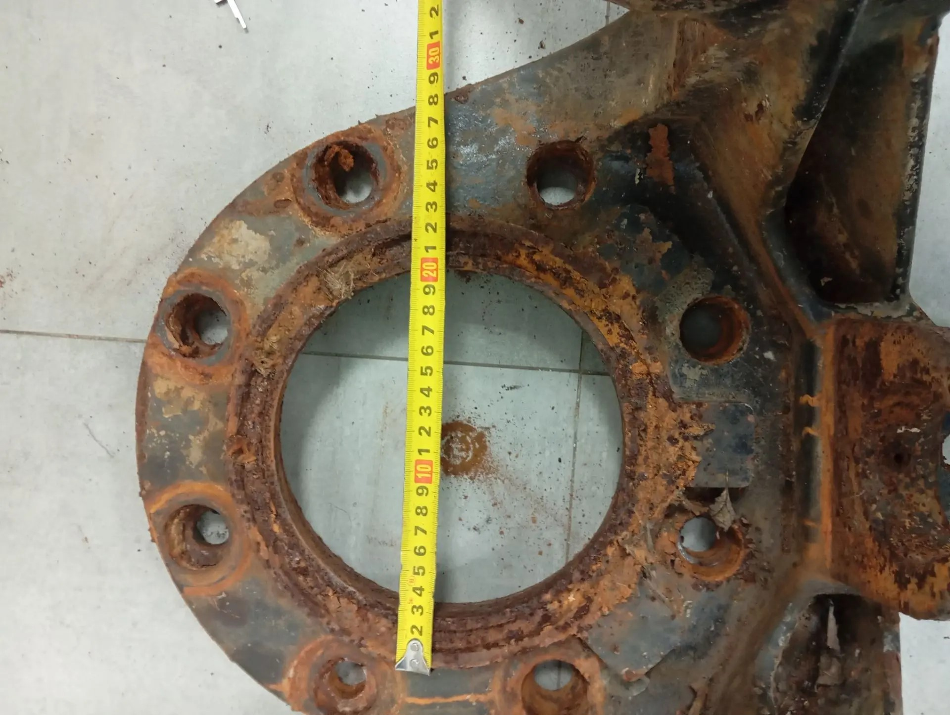

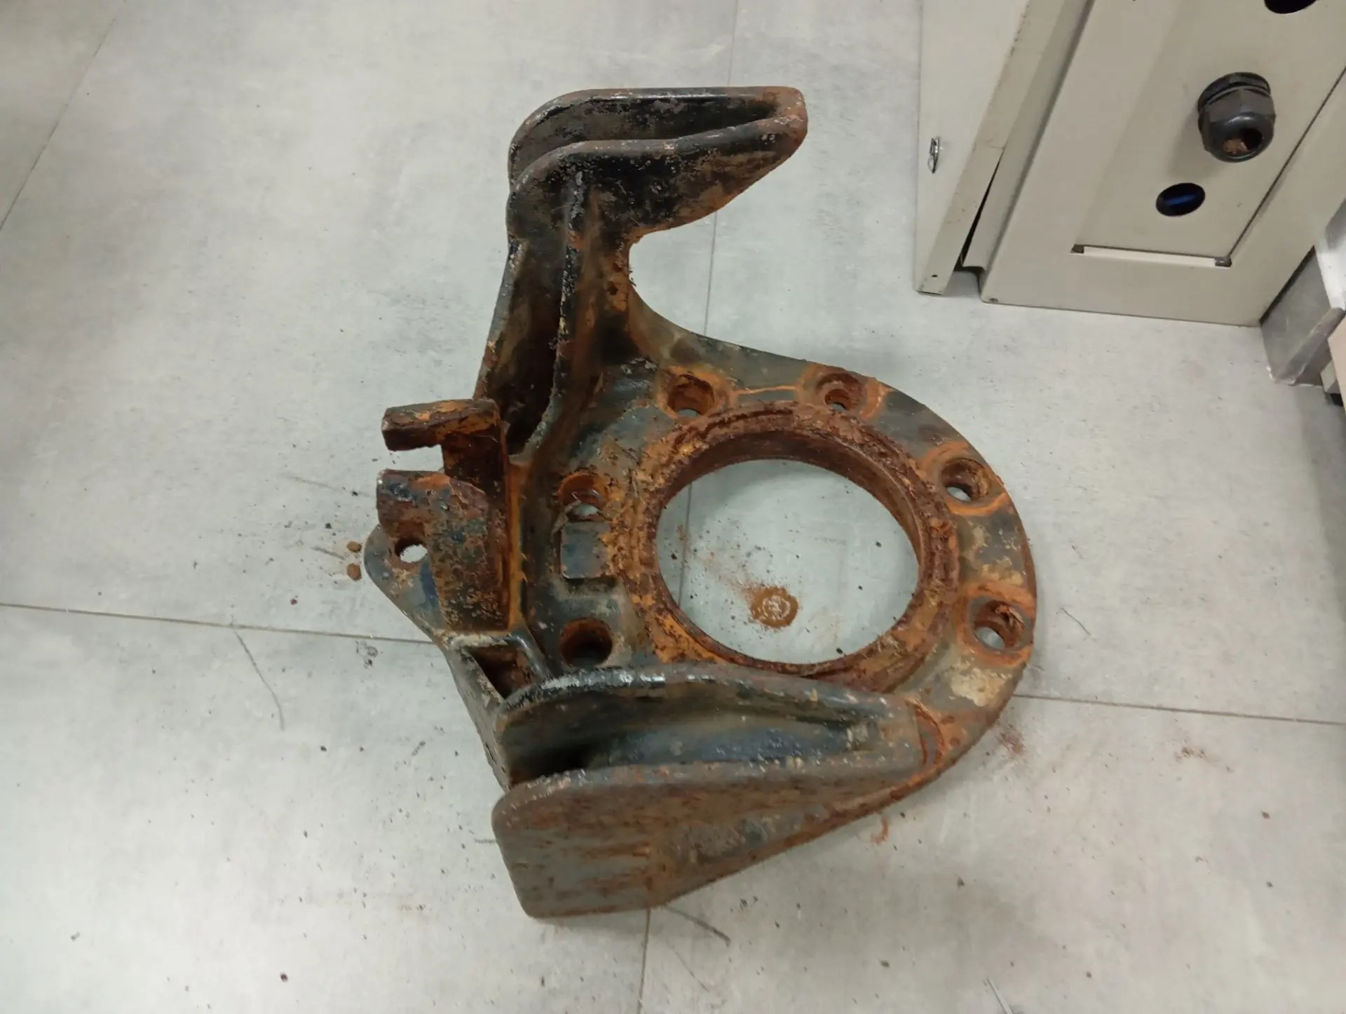

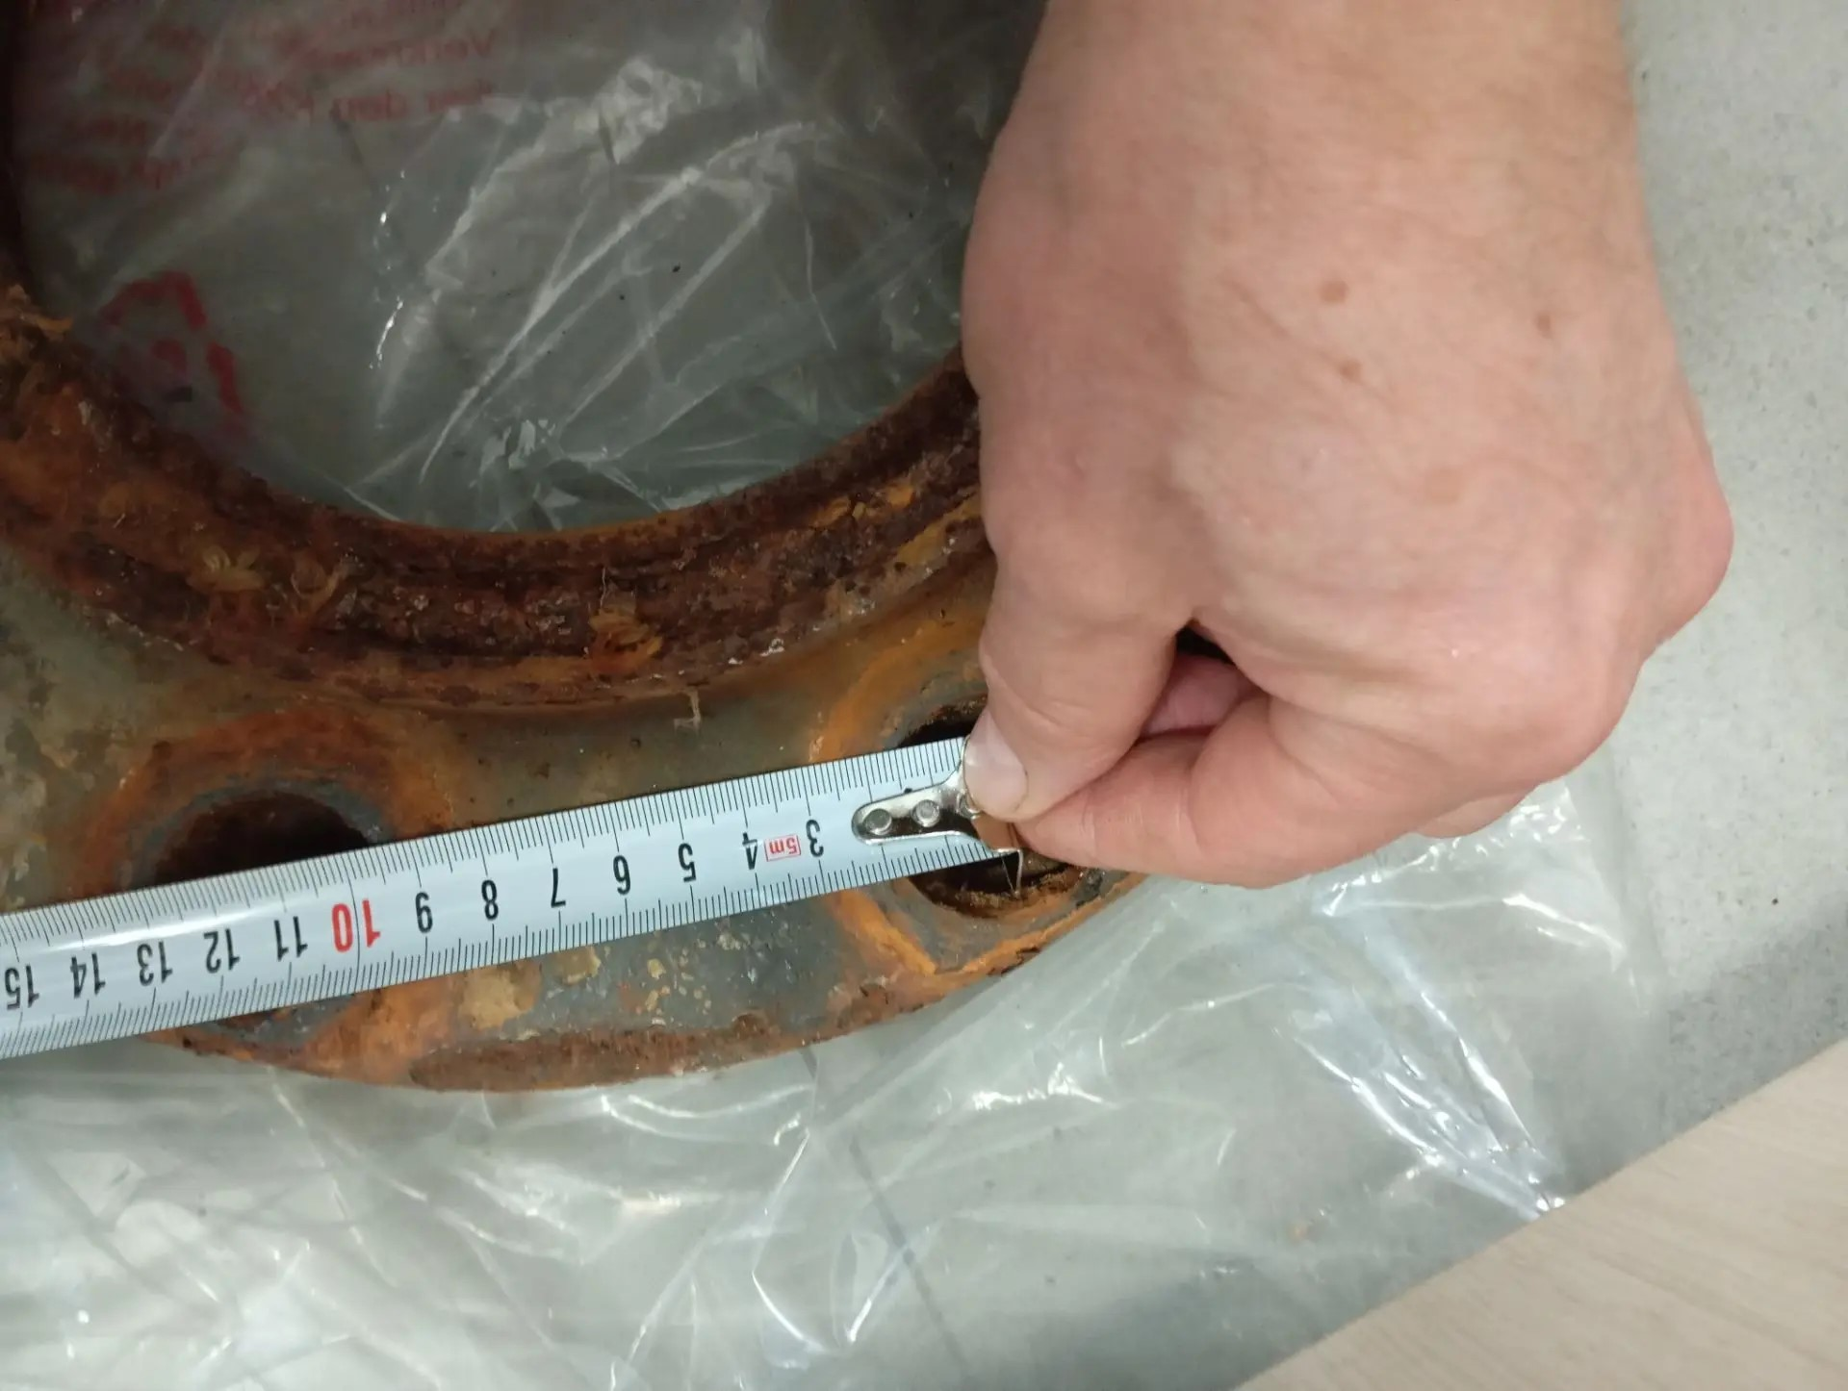
- 8 отверстий с размером 20мм (шпилька), головка болта 32мм;
- расстояние между осями соседних отверстий 115мм.

